分布式作业： P2P聊天开发

编码部分： | 201522060832单智（组长） | 负责程序架构设计、界面设计与优化、代码编写，后期测试。  时间：10月10日—10月18日
文档部分： | 201522060832 单智 | 负责程序讲解，文档修改。  时间：10月18日—10月20日
 | 201521060328 王春燕 | 负责截图和文档编写
 | 201522060721 刘爽 | 负责截图和文档编写
工具语言： | MyEclipse8.6, JAVA
设计要点： | 多线程，套接字编程，SWT设计UI
功能简述： | 在线用户相互聊天，群聊。

接下来：将重点介绍一下

1.执行步骤
2.代码结构和流程架构图
3.各个模块的实现过程以及截图说明
4.测试
5.总结和不足之处

- 执行步骤

将源码导入MyEclipse后按下图执行
（登录界面只需输入密码：‘shanzhi’，输入的账号将作为用户名。本次程序没有使用数据库，对于用户的聊天记录也没有进行保存，没登陆一个用户即开启一个线程，多个线程之间交换信息）图1.1,为执行了第一步的效果图，图1.2为执行了第二步的效果图。

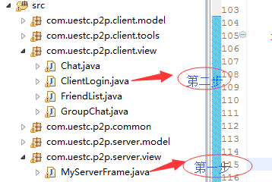
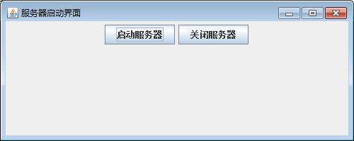
图1.1 启动服务器界面
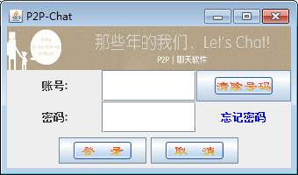
图1.2 登录界面

2.代码结构和流程架构图

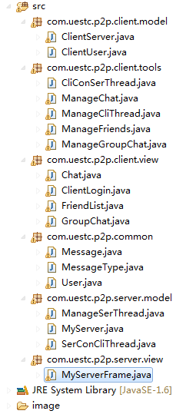
现对每个类简要说明其意义：

ClientServer.java: 这是客户端连接服务器的后台
ClientUser.java: 与User有关的逻辑自此类中操作
CliConSerThread.java: 这是客户端和服务器端保持通讯的线程
ManageChat.java: 这是一个管理用户聊天的界面
ManageCliThread.java: 这是一个管理客户端和服务器通讯的线程
ManageFriends.java: 操作登录成功后的好友界面
ManageGroupChat.java 统一管理每个用户的群聊窗口
Chat.java: 与好友聊天界面
ClientLogin.java: 客户端登录界面
FriendList.java: 显示好友列表
GroupChat.java 群聊窗口
Message.java: 消息类
MessageType.java: 见明知义的将各种不同的消息集中在一起
User.java: 用户类
ManageSerThread.jav 管理服务器和某个客户端的通信线程
SerConCliThread.java： 服务器和某个客户端的通信线程
MyServerFrame.java： 开启服务的界面

整体流程图如下图2.1

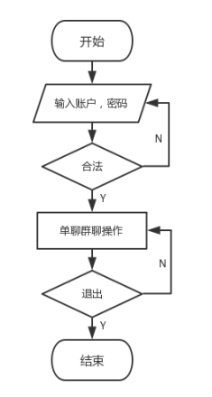
图2.1 整体流程图

核心架构图如下图2.2，其中说明了三个用户登录，服务器端分配线程，以及B用户C用户聊天的过程，首先三个用户发起连接，服务器验证成功后新建线程，各个用户之间的交流都是通过各自具体的线程来交互信息，群聊也是这样。

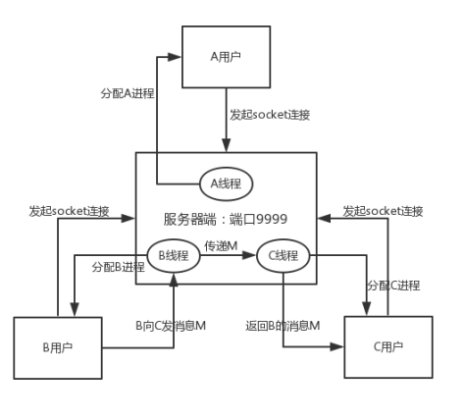
图2.1 核心架构图

3.各个模块的实现过程以及截图说明

3.1点击MyServerFrame.java,出现服务器启动界面,点击启动服务器，此时创建一个MyServer对象，这个对象在实现了在端口9999下监听：
ServerSocket ss = new ServerSocket(9999);然后循环等待客户端发来的连接请求和信息：Socket s = ss.accept();

图3.1 服务器启动界面

3.2接下来，点击ClientLogin.java 执行后出现3.2登录界面，输入合法的账号和密码，通过ClientServer对象中的sendLoginMessage(user)方法往服务器发送登录请求并创建一个socket对象s = new Socket("127.0.0.1",9999);表示向本机的9999端口发起连接，然后通过对象流将登陆信息写到流中并传送到服务器端进行验证：ObjectOutputStream oos = new ObjectOutputStream(s.getOutputStream()); oos.writeObject(o);然后在服务器端通过对象流将这个登陆信息取出来：ObjectInputStream ois = new ObjectInputStream(s.getInputStream());
User u = (User)ois.readObject()，对这个登录信息进行验证，如果合法则将结果通过一个Message对象又返回给登录端，客户端将验证结果从这个Message对象取出，判断是合法用户后创建一个该账号与服务器连接的线程CliConSerThread，并将该socket放入其中。并启动这个线程，为了方便管理，创建一个HashMap<账号，对应线程>的对象并用ManageCliThread类进行管理，这样可以将所有合法登录用户的线程加入其中：CliConSerThread ccst = new CliConSerThread(s);
ManageCliThread.addCliThread(((User)o).getUserId(), ccst)。
此时理论上已经登陆成功。接下来就是处理好友列表的页面，特别说明的是，服务器端也会通过ManageSerThread类为能集中管理所有客户端的线程而创建一个HashMap<账号，线程>对象，用于管理所有在线的用户的线程。这样做的目的是，每个客户登录后，都需要更新好友是否在线的信息，而当记录了每个在线客户的进程后，就可以向已经在线的客户发送一个更新在线好友的消息，从而每个客户端就可以即时更新在线好友。
图3.2 登录界面
具体做法为：在每个客户登录成功后，在ClientLogin类中向服务器端SerConCliThread类中发送MessageType.m_get_onLine
（表示获得更新）的消息，随后在服务器端更新目前服务器保存的在线用户列表，执行notifyAll()方法，对每个在线用户的线程发送并发送MessageType.m_return_onLine (表示返回更新)的消息，使得每个在线用户随后在客户端CliConSerThread类中执行具体更新好友的列表updateFriendList(m)，具体方法为在每个用户对应的FriendList中执行updateFriendList(Message m )方法。至此可以保证每个用户登录时每个客户端都刷新了在线用户列表。刷新每个在线用户的好友列表大概思路是，先从服务器端ManageSerThread管理类中获取到每个在线用户的SerConCliThread对象,借这个线程发送一个消息Message其中存放着一个字符串（字符串存放在线用户名并已空格间隔），CliConSerThread收到这个字符串后再执行updateFriendList(Message m ),重新规划UI界面，将服务器的新增用户添加到JPanel里。至此实现了没登录一个用户，同步在线用户的功能。
下面三个图表示好友登录并同步的过程。
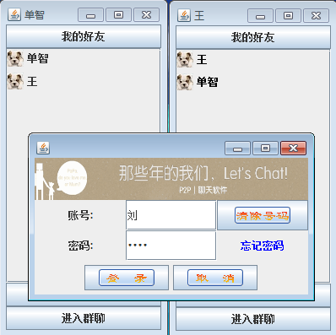
图3.2 登录多个用户

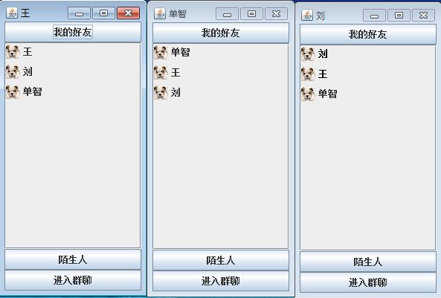
图3.4 登录三个用户，在线用户同步

3.3如何发送消息，以及一个人与多人聊天的原理。
两个人之间的聊天，例如下图在单智的登录界面双击王弹出两人聊天的页面，如下图所示。点击后将两人的用户名拼接成“单智 王”字符串key，首先在一个管理所有对话窗口的HashMap<key,chat>中检测是否存在这个字符串key对应的Chat对象,如果存在则提示出来且不能显示出两个同样的会话界面，如果这个HashMap中不存在这个字符串key的键值对，则打开一个新的会话窗口（同时创建一个属于两个用户的Chat，并加入到ManageChat类的HashMap中），假设两个用户都打开与对方的会话窗口。互发消息的界面如下图所示，当输入左图中输入框中输入“在干啥？”消息，点击发送后，首先在给Chat的UI中JTextArea对象中append自己的发的消息，让输入框JTextArea置空，并将这条记录按照发送者‘单智’，接收者‘王’，消息类型：“MessageType.m_info”，时间等4条记录封装成一条Message通过发送者线程的socket的输出流发送给服务器端，服务器端通过对应的输入流将消息Message对象取出来，又放到接收者‘王’的线程的socket输出流，然后在接收者的客户端又取出这个Message,同时利用Message中保存的发送者和接收者来拼接一个字符串，此时也即为“王 单智”（与发送时拼接的相反），通过ManageChat类中的静态HashMap<key,Chat>对象取出此字符串对应的Chat，然后将Message消息的内容和时间显示在‘王与单智’的聊天窗口里，至此单智发送的“在干啥？”到达了王春燕那里，同理王回复“睡觉呢”也是经过了同样的过程，发送到了单智的聊天窗口里。
下图中单智与王聊天时也可以同时和刘爽聊天，如图，同时王和刘也可以互相聊天，其中的过程都是类似的。

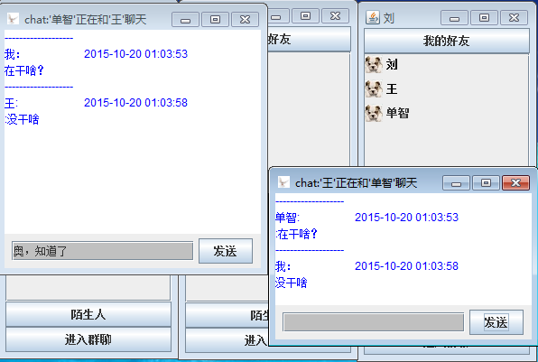
图3.5 两个在线用户互相聊天

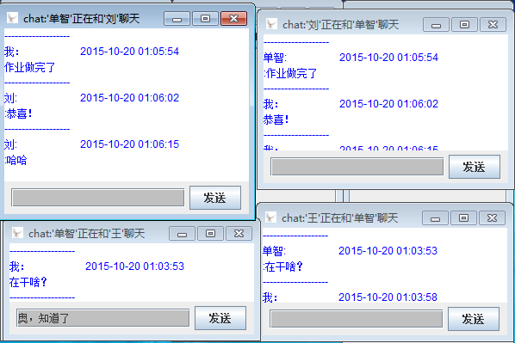
图3.6 登录三个用户相互聊天
3.4当一个用户登录后，若点击进入群聊按钮后，即可出现下图，其中具体执行为，在这个用户的FristList对象中点击“进入群聊”JPanel,生成一个GroupChat对象，即右图的窗体，在打开GroupChat之前，先在ManageGroupChat的HashMap<String ,GroupChat>中查询是否已经有了这个用户对应的GroupChat对象，即这个用户是否已经打开过，若打开过，则提示，并且不再重复打开，若没有打开过，则往这个HashMap中放入<“用户名 group”,new GroupChat(用户名)>，此时便于管理这些已经打开的群聊窗口。
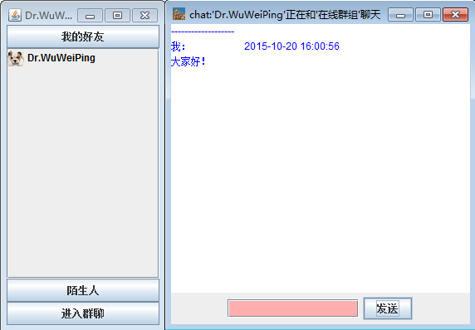
图3.7 一个用户打开’进入群聊’
当用户为“Dr.WuWeiPing”发一条信息“Best Wishes!”,首先处理自己群聊窗口，从JTextField中将值取出追加到JTextArea中，其次将发送的消息封装成一条Message，其中消息类型为MessageType.m_group_send，在服务器端线程收到这种消息类型的消息时候，将给消息转发给服务器所有在线的用户（通过ManageSerThread取出所有在线用户对应的线程），然后给除了自己的每个线程发送这个消息，此时消息类型改为MessageType.m_group_receive，然后在每个对应用户的CliConSerThread类中取出消息后循环监听是否出现消息类型MessageType.m_group_receive的消息，如果出现在从ManageGroupChat管理的窗口类中取出对应打开的GroupChat，将消息中的内容追加到这个窗口的JTextArea,此时一个群聊消息发送成功了，下图中显示了三个用户互相聊。

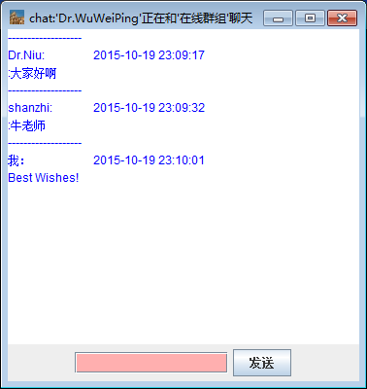
图3.8 一个用户群聊接受效果图

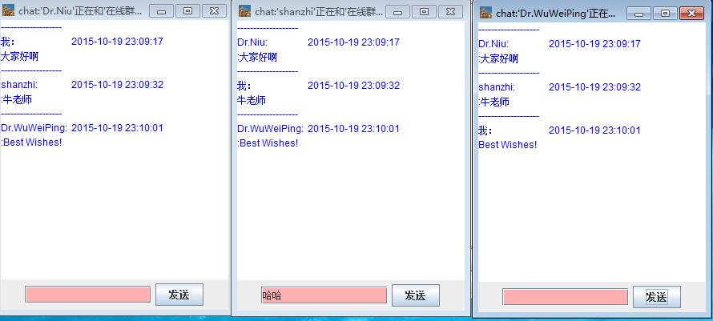
图3.9 三个用户都在群聊窗口中发送消息

图3.10中已经开启的每个线程。

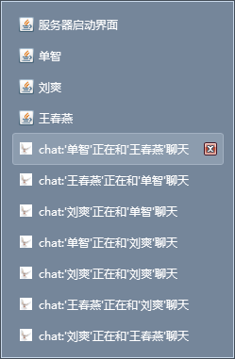
图3.10 开启的线程

4测试
当一个用户已经处于在线态时，是不能重复登录的。具体判断为在ManageSerThread判断是否已经存在这个账号的线程，如果存在，说明重复登录了。测试结果如下图。
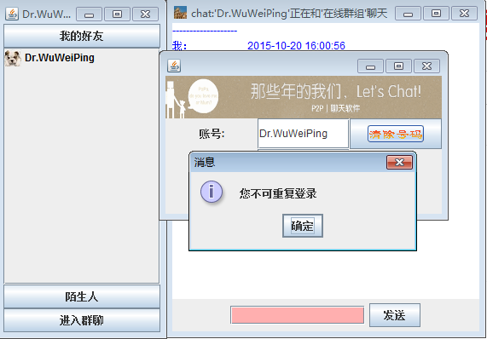
图4.1 不能重复登陆相同账号
同理如果您已经打开过一个与某个在线用户的会话窗口，则在ManageChat中的HashMap对象中存有你和他的Chat，当要打开时候判断，如果存在，则无法打开。
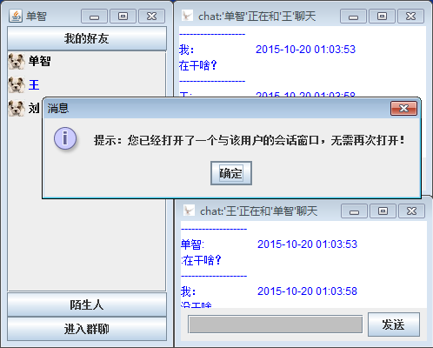
图4.2 不能重复打开与一个用户的会话窗口

5总结和不足之处

通过这次P2P聊天程序的开发，我对套接字、多线程编程以及通过SWT设计GUI有了更深入的了解，基本完成了基本功能。不过也存在很多不足之处，例如没有保存聊天记录，也就意味中这次程序时即时性的聊天室性质的。且程序的并发性还需不断的完善，才能做的完美。

